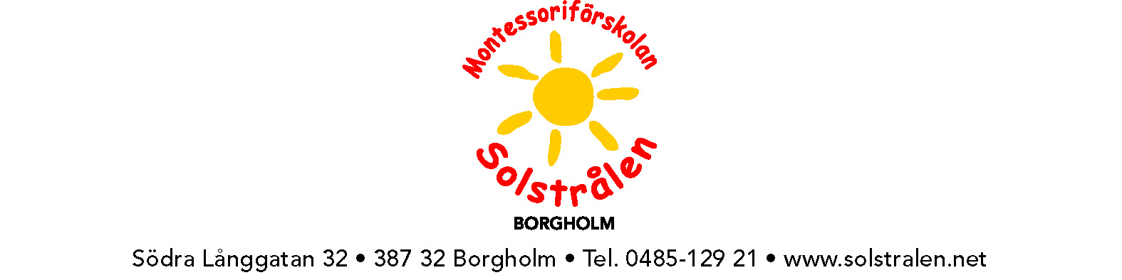

Handlingsplan för lika behandling på
Montessoriförskolan Solstrålen.

Mål: På Solstrålen har alla samma värde och behandlas med respekt.

Syfte
Inget barn eller vuxen får kränkas eller diskrimineras på grund av etnisk tillhörighet, religion eller annan trosuppfattning, kön, funktionshinder eller sexuell läggning. Planen syftar till att motverka all form av kränkning/diskriminering och mobbning

Vad är kränkande behandling?
Om du får en obehaglig känsla i kroppen efter att någon gjort eller sagt något som inte känns okej. Det kan vara stor skillnad på vad du tycker känns jobbigt och vad andra tar åt sig åt.

Gemensamt för all kränkande behandling är att någon kränker principen om alla människors lika värde.
Kränkningar kan äga rum såväl mellan elever som mellan personal och elever.

Kränkningar kan vara:
- Fysiska (t ex slag och knuffar)
- Verbala (t ex att bli hotad, retad eller kallad öknamn)
- Psykosociala (t ex att bli utsatt för utfrysning, miner, viskningar, skratt)
- Text och bild (t ex klotter och bilder)

Mobbning kännetecknas av:
- Kränkningar vid flera tillfällen
- Att den som utsätts känner sig i underläge

Små barn och kränkningar/mobbning.
Mobbar verkligen små barn varandra?
Ja det förekommer tyvärr mobbning, eller tendenser till det, även bland mindre barn. Det är när barnen är mindre som vi har bäst möjlighet att ingripa. Det är därför vi ska bry oss om och verkligen motarbeta mobbning.
Förskoletiden är en bra tid för att utveckla barns medkänsla och deras förmåga att se om någon är utanför. Att känna medkänsla är en förutsättning för att kunna förebygga våld och mobbning. Vi vuxna har egentligen bäst möjlighet att arbeta med det och det av flera skäl.

- Små barn har stor tilltro till oss vuxna och vi har chans att vara goda föredömen
- Små barn döljer inte en kränkande behandling/mobbning.
- Små barn tycker inte att det är skvallrigt att berätta när någon är dum.
- Små barn skäms inte för att gråta eller på annat sätt visa att de är ledsna.

Det är alltså före skolåldern som vi vuxna har bäst chanser att upptäcka tendenser till mobbning, och påverka barnen till ett bättre beteende.

Skollagen
”En lärare, förskollärare eller annan personal som får kännedom om att ett barn eller en elev anser sig ha blivit utsatt för kränkande behandling i samband med verksamheten är skyldig att anmäla detta till förskolechefen eller rektorn. En förskolechef eller rektor som får kännedom om att ett barn eller en elev anser sig ha blivit utsatt för kränkande behandling i samband med verksamheten är skyldig att anmäla detta till huvudmannen. Huvudmannen är skyldig att skyndsamt utreda omständigheterna kring de uppgivna kränkningarna och i förekommande fall vidta de åtgärder som skäligen kan krävas för att förhindra kränkande behandling i framtiden.” (ur skollagen 6 kap 10§

Förebyggande arbete

På Solstrålens förskola tar vi avstånd från varje form av kränkande behandling, och vi arbetar alltid för att motverka detta.
Vi har tydligt uppsatta mål för att skapa trygghet i förskolan.
Ut drag ur vår lokala arbetsplan:

Mål: Barnen är trygga i förskolan!/Barn känner sig trygga i sin egen identitet.

- Personalen uppmärksammar barnen varje dag.
- Barnen vågar uttrycka sina åsikter och visa sin egen identitet och förmåga för någon enskild eller i grupp.
- Barnen tar ansvar för sina egna handlingar och förskolans miljö.
- Barnen ger uttryck för sina åsikter och kommer med egna förslag och idèer.
- Barnen förstår demokratiska principer, kan lyssna på andra, samarbeta och delta i olika beslut.
- Vi diskuterar empati med barnen om en situation uppstår. Vad hände? Hur känner man?
- Platser som vi vet att det lätt uppstår konflikter förebygger vi genom att förändra med t. ex. att möblera om.

Arbetssätt:

Det är barnen som skapar framtiden.
Vi vuxna är barnens förebilder, hur vi behandlar barnen påverkar barnen som vuxna.
Blir barnen kränkta bär de med sig sin smärta och frustration hela livet.
Barn som blir bemötta med respekt, kärlek och tillit blir vuxna som känner ansvar, empati och respekt.
De kommer att kunna bemöta andra människor med värdighet och tolerans och förhoppningsvis kommer de fatta bra beslut.
Att ha tålamod, invänta sin tur, att anpassa sig, samt att ge tillfälle för grupplekar är viktiga steg i den sociala utvecklingen.
Det är viktigt att barnen lär sig att umgås med andra människor och att de tränas i att vara artiga och hjälpsamma. Därför har vi gruppövningar där barnen till exempel lär sig att hälsa, ta emot besökare, vänta på sin tur o.s.v.
Vi arbetar med att utveckla empatiska förmågor och uppmuntrar hjälpsamhet.
För de familjer som har andra trosuppfattningar är det viktigt att vi har en diskussion med föräldrarna så att barnen inte känner sig diskriminerade och att vi berättar för de andra barnen varför de t.ex. inte får delta i alla aktiviteter.
Vi ska avsätta tid på arbetslagsträffar för att samtala om hur vi bemöter och reagerar på olämpligt beteende, kränkningar.

Till dig som förälder

Om ditt barn blir utsatt av en annan elev kan du vända dig till någon som arbetar på förskolan. Om ditt barn blir utsatt av någon vuxen på förskolan kan du vända dig till en annan vuxen, förskolechef, styrelsen. Om du misstänker att något barn på skolan blir utsatt av ett annat barn eller en vuxen kontakta någon som arbetar på förskolan.
Om vi samverka når vi bättre resultat. Om förskola och hem tillsammans kan visa att kränkande behandlingar inte får förekomma skapar vi en bra grund att stå på.

Om kränkningar/mobbning ändå uppstår!
Arbetsgång på åtgärder vid kränkningar/mobbning

- Utreda situationen/händelsen
- Åtgärder i barngrupp/personallag
- Informera föräldrar/ /personal
- Åtgärder föräldrar/ /personal (om mobbning uppstår)
- Utvärdering gemensamt efter en tid med inblandade
- Åtgärdsprogram med föräldrar/personal/rektor/resursteam

Ansvarsfördelning och förankring
Förskolechefen har ett övergripande ansvar för enhetens likabehandling av alla barn och all personal.
Alla anställda på enheten har skyldighet att ta ansvar för att likabehandlingsplanen följs och förankras i verksamheten. Planen utvärderas och revideras 1 gång/år.

Uppdaterad/genomgången 20170009
Dokumentation
Arbetsgång då ett barn/vuxen anser sig ha blivit utsatt eller någon annan har utsatt någon för kränkande behandling.

Anmälan till förskolechef
Kränkandebehandling har uppmärksammats för:
Namn: Personnummer: Förskola:

Anmälan görs av: Datum:

Anmälan till huvudman: Datum:

Utredning genomförs av:

Utredningen påbörjas:

Utredningen avslutas:

Åtgärder:

